吉田地区地域コミュニティ 平成28年8月25日
事務局だより 28年度第5号
第41回吉田夏まつり盛大に開催 8月20日(土)
厳しい暑さが続き、昨年の台風の心配と違い今年は作物まで夏バテを心配する天候と
なりました。
午後６時の開会式を皮切に、吉田保育園園児による可愛いお遊戯からスタートし、
勇壮でチームワークのとれた迫力のある「不知火太鼓」、様々な音楽のジャンルで
チームワークのとれた吉田さくら会の「リズムダンス」、癒しのハワイアンミュージック
とともに元気に踊っていただいたエミアロハフラスタジオの「フラダンス」、勇壮で
元気な掛け声と踊りの吉田女面浮立の乱舞、住民総出の盆踊り、お待ちかねの抽選会、
最後はメインの打ち上げ花火500発と、盛り沢山の内容で老若男女楽しんでいただけたと
思います。
少子高齢化が進行する現在、課題は多いのですが住民の皆様のご協力熱意により、
無事開催することができました。
実行委員の地域づくり部会、行政嘱託員、生産組合長、市職員、コミュニティ部会員、
手伝い有志の皆さんは蒸し暑い中、長時間にわたり準備から後片付けまで大変お疲れ様
でした。
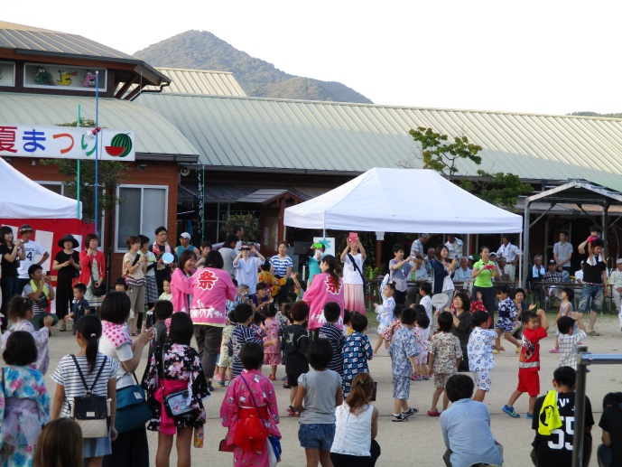
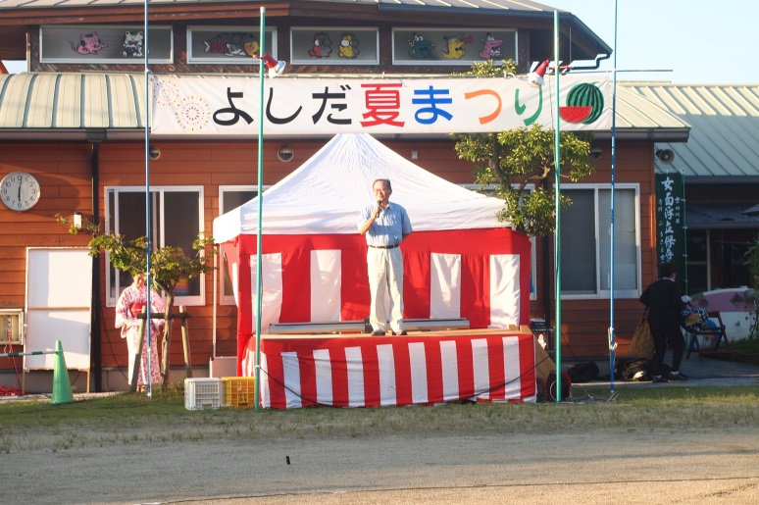

吉田保育園園児のお遊戯
宮﨑実行委員長のあいさつ

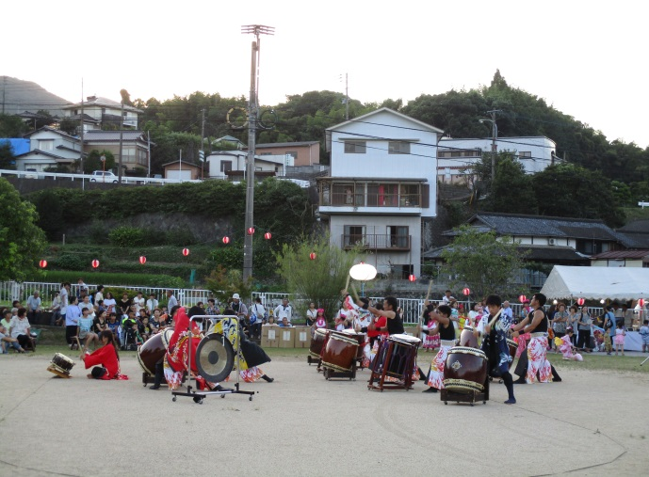
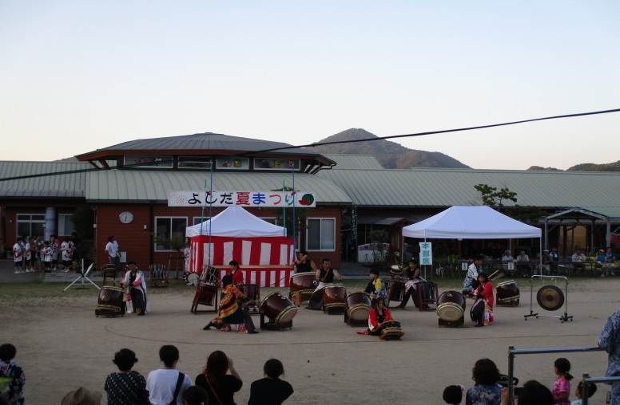

不知火太鼓の演奏
不知火太鼓の演奏

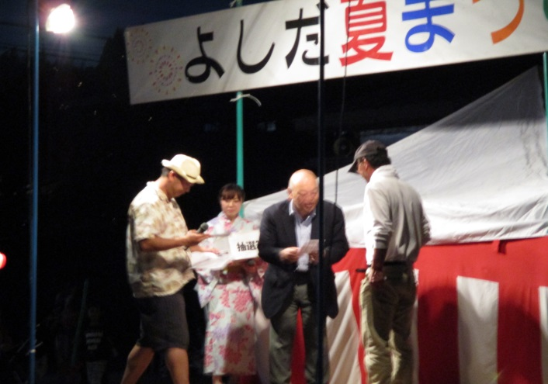
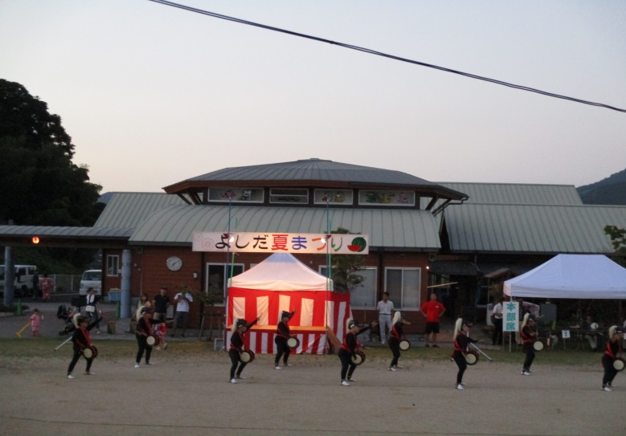
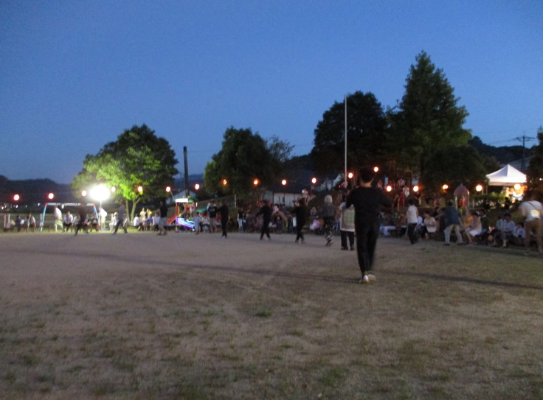
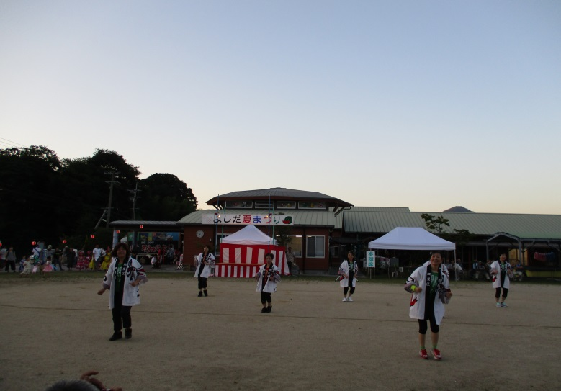
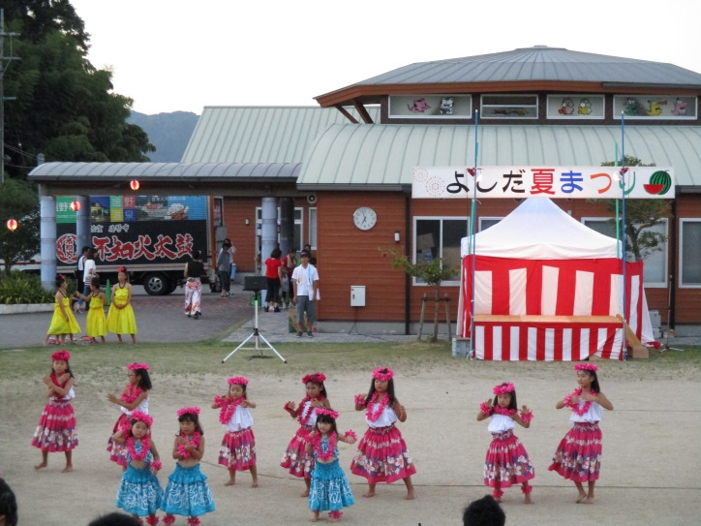
抽選会の様子
総出の盆踊り
吉田女面浮立
エミアロハフラスタジオのフラダンス
吉田さくら会リズムダンス

